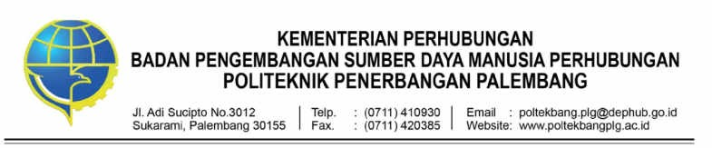

SURAT TUGAS

Nomor : _*Teks*

|  |  |  |  |  |  |
| --- | --- | --- | --- | --- | --- |
| **Dasar** | : | 1. | _*Teks* | | |
|  |  | 2. | _*Teks* | | |
|  |  | 3. | _*Teks* | | |
|  |  | 4. | _*Teks* | | |
|  |  |  |  | | |
|  | **Memberi Tugas** | | | | |
|  |  |  |  | | |
| **Kepada** | : | 1. | *Nama_Opsi* | *Gol._Opsi* | *Jabatan_Opsi* |
| (jika disposisinya byk pegawai akan dibuat daftar terlampir) |  | 2. | *Nama_Opsi* | *Gol._Opsi* | *Jabatan_Opsi* |
|  | 3. | *Nama_Opsi* | *Gol._Opsi* | *Jabatan_Opsi* |
|  | 4. | *Nama_Opsi* | *Gol._Opsi* | *Jabatan_Opsi* |
|  |  |  |  | | |
| **Untuk** | : | 1. | _ *Tempat*_*Tujuan_Teks* | | |
|  |  | 2. | _ *Keperluan*_*Teks* | | |
|  |  | 3. | _*Durasi*_*Teks* | | |
|  |  | 4. | Tidak memberikan atau menerima bentuk gratifikasi apapun. | | |
|  |  | 5. | Biaya perjalanan dinas dibebankan pada DIPA Politeknik Penerbangan Palembang Tahun Anggaran 2022 | | |
|  |  |  |  | | |

|  |
| --- |
| Palembang, *Tanggal_Bulan_Tahun_Opsi* |
|  |
| *Nama_Jabatan_Opsi* |
|  |
| *Nama_Lengkap_Opsi* |
| NIP. _*Opsi* |

|  |  |
| --- | --- |
| Tembusan : | |
| 1. | *Nama_ Jabatan_Opsi* |
| 2. | *Nama_ Jabatan_Opsi* |

